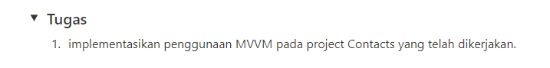

Jawab:

Project contact sebelum menggunakan MVVM

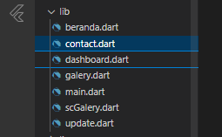

Sebelum menggunakan MVVM dimana di dalam folder lib terdapat banyak file dart yang masih berantakan atau masih belum terstruktur.

Setelah menggunakan MVVM file dart yang berada di dalam folder lib menjadi lebih rapi dan mudah di baca karena di dalam folder lib du buat folder lagi sesuai dengan kebutuhan contoh implementasinya seperti pada gambar di bawah ini.

